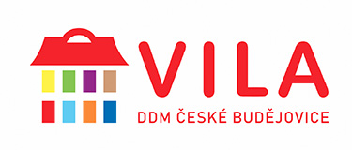
Dům dětí a mládeže České Budějovice U Zimního stadionu 1
U Zimního stadionu 1
370 01 České Budějovice
e-mail : ddm@ddmcb.cz
č.tel.386 447 314

Dodavatel:

Bohuslav Veska
Otěvěk 26
374 01 Trhové Sviny

České Budějovice dne: 18. 11. 2022
Objednávka č.: 90/2022 Vyřizuje: Zorka Marková

Objednáváme u Vás truhlářské práce provedení opravy schodiště v hale budovy Hardtmuthovi vily.
Termín provedení dle dohody do 23.12.2022

Cena nepřekročí částku včetně DPH 90.000,00 Kč.

S pozdravem

……………………………………
RNDr. Hana Korčáková CSc. - ředitelka

Nejsme plátci DPH

